NO permite reversar log de errores en el proceso de acumulación

1.-Diagnóstico del error:

No habilita el botón reversar y no describe el error presentado.

Solución>

1.- Ingresar al servidor 150->Disco C->Aplicaciones->Utiles->SiesaUtiles->Barra Izquierda ubicar Utilidades->InconsistenciasAcumuladas->Compa#ia 180->click sobre la carpeta al lado de compa#nia->ubicar carpeta SiesaPos->SiesaHost ubicadas en C->aplicaciones->Open al archivo unoEconexiones->y luego correrlo en el botón play ubicado al lado derecho de conexión y luego darle a la x para eliminar.

Desde el servidor 10.252.0.150

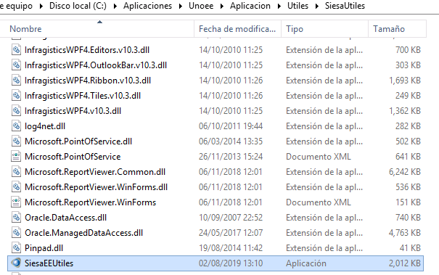

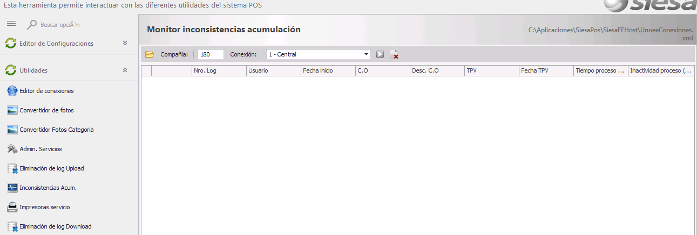



Correr este archivo

